Zespół Szkół nr 1 w Koszalinie


INTERDYSCYPLINARNY KONKURS INTERNETOWY
,,PŁYNIE WISŁA, PŁYNIE……”
Zapraszamy uczniów do udziału w naszym konkursie. Do rozwiązania jest test składający się z 17 pytań dotyczących rzeki Wisły. Test z odpowiedziami prosimy przesłać pod adres gretakos@poczta.wp.pl do 15 maja 2017 r. Na zwycięzców czekają nagrody !!!!!

Agnieszka Greinert-Rudnik
Małgorzata Gramza
Regina Mickiewicz

TEST WIEDZY O RZECE WIŚLE
- Kiedy i w jakim źródle historycznym po raz pierwszy pojawiła się nazwa Wisła ?
………………………………………………………………………………………
- Podaj nazwę dwóch dzieł historycznych, które są źródłem wiedzy o hydrografii ziem polskich.
a)……………………………………………………………………………………
b)……………………………………………………………………………………
- Odpowiedz na 3 pytania związane z poniższą ilustracją:

a)Jak nazywa się znak przedstawiony na ilustracji?
………………………………………………………………………………………………..
b) Z jaką organizacją związany jest ten symbol ?
…………………………………………………………………………………………………
c) Jaki związek ma ten znak z rzeką Wisłą ?
…………………………………………………………………………………………………………………………………………………………………………………………………….
4.Oto ilustracje przedstawiające walory turystyczne miast nadwiślańskich.Dopisz nazwy miast obok ilustracji.
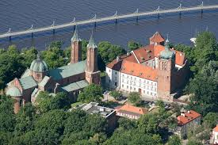……………………………………….................................
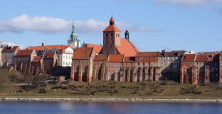……………………………………………………………….
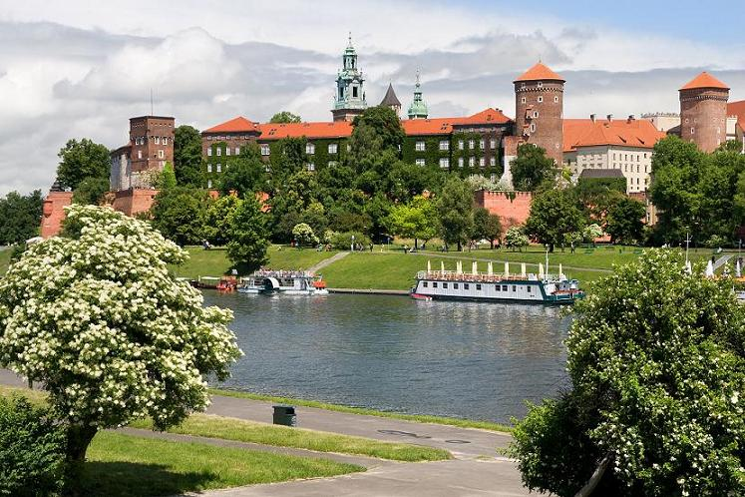………………………………………………………………….
5.WIEK XVI i XVII to tzw. Złotych Wiek Żeglugi Wiślanej. Głównym portem Królowej Polskich Rzek była wówczas Warszawa. W wyniku narastającej zagranicznej konkurencji w sprzedaży dóbr naturalnych, w Polsce powstała największa flota rzeczna w Europie. Wymień nazwy 4 towarów, które rzeką spławiano do portu w Gdańsku w XVI w.
- …………………………………………………………………………………
- ………………………………………………………………………………….
- …………………………………………………………………………………..
- …………………………………………………………………………………..
6.Jak nazywali przedstawiciele grupy zawodowej, którzy zajmowali się spławem na rzece w XVI w.
…………………………………………………………………………………………………
7.Ilustracje przedstawiają typowe dla Wisły środki transportu od wieku XVI. Obok ilustracji wpisz nazwę statku rzecznego.
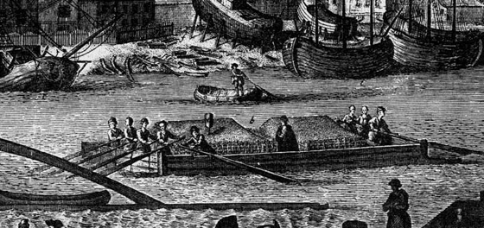
…………………………………………………….
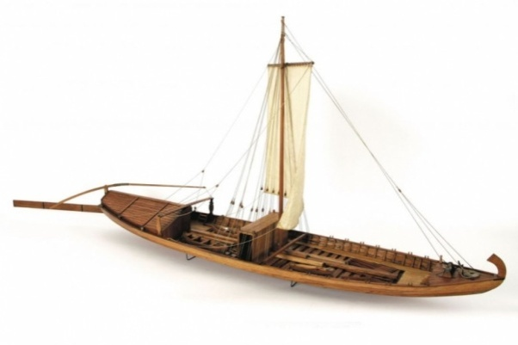…………………………………………………………………………….
8.Co oznacza w historii pojęcie,, cud nad Wisłą’’?
……………………………………………………………………………………………………………………………………………………………………………………………………………………………………………………………………………………………………..
9.Słynny kronikarz Jan Długosz taki pisał o pewnym wydarzeniu z czasów wojny z Zakonem Krzyżackim w XV w.: "Przy wejściu na most król Władysław postawił wyborowy oddział zbrojnych rycerzy, by zapobiegali tłokowi i zamieszaniu wśród wchodzących. Nadto boki mostu zabezpieczył potężnymi belkami...."
Na podstawie wiedzy poza źródłowej odpowiedz na następujące pytania:
- W jakiej miejscowości został wybudowany most?
……………………………………………………………………………………….
- W jakim celu wybudowano most?
…………………………………………………………………………………………
- Jak nazywa się ten typ mostu ?
………………………………………………………………………………………

10.Podaj nazwę klubu sportowego, który posiada w nazwie słowo WISŁA.
…………………………………………………………………………………………………
11.Oceń prawdziwość zdań wpisując F (zdanie fałszywe), P (zdanie prawdziwe)
a) Źródła Wisły znajdują się na stokach Łysicy.......
b) Wisła jest najdłuższą rzeką uchodzącą do Morza Bałtyckiego......
c) Wisła uchodząc do morza tworzy deltę.........
d) Długość Wisły wynosi 1223 km......
12.Ułóż podane miasta położone nad Wisłą w kolejności (od źródła do ujścia):
USTROŃ, TORUŃ, ANNOPOL, CIECHOCINEK, KRAKÓW, SANDOMIERZ, MALBORK, WARSZAWA, KAZIMIERZ DOLNY, PŁOCK, GDAŃSK,
1........................................2.....................................3.................................4................................5.........................................6....................................7.................................8................................9.........................................10..................................11........................
13.Co zapoczątkowało ponad 300 letni „Złoty Okres” żeglugi wiślanej ?
…....................................................................................................................................
14.Rozpoznaj miasta położone nad Wisłą:
a) Uznawany za symboliczne miejsce wybuchu II Wojny Światowej.....................................................................................................................
b) Był siedzibą Wielkiego Mistrza Zakonu Krzyżackiego i stolicą Państwa Zakonnego
…....................................................................................................................................
c) Był miastem królewskim Korony Królestwa Polskiego........................................................................................................................
d) Uzdrowisko z zespołem trzech tężni solankowych – największą tego typu drewnianą konstrukcją w Europie...................................................................................................................
e) Symbolem miasta znajdującym się w jego herbie jest postać kobiety z rybim ogonem
…....................................................................................................................................
15. Co oznacza związek wyrazowy: zawracać Wisłę kijem?
16.Kto jest autorem wiersza Żale Sarmaty,z którego pochodzi cytat:
Wisło ,nie Polak z ciebie wodę pije
Jego się nawet zacierają ślady
On dziś przed swoim imieniem się kryje,
Które tak możne wsławiły pradziady!
- Jan Kochanowski
- Franciszek Karpiński
- Adam Mickiewicz
17. Czy ludowa piosenka Płynie Wisła płynie,
Po polskiej krainie
A dopóki płynie Polska nie zaginie
Jest pieśnią
- Patriotyczną
- Biesiadną

Dziękujemy !

